**海外三方地图分享地址到车**

**一、背景**

当前XPENG app已经支持XPENG应用内发送地址到车，但暂不支持谷歌地图分享到XPENG发送到车，希望能够支持谷歌、苹果、WAZE等国外常用地图软件分享到XPENG app

**二、竞品情况**

参照文档[海外地图分享地址到车](https://xiaopeng.feishu.cn/docx/Cvuid39AQo1YXlxQgZXc6r0inrc)

**三、产品方案**

|  |
| --- |
| **需求车型：**海外全车型  **需求App版本：**海外App 3.1.0及以上  **需求XOS版本：**海外XOS 5.2.0及以上  **需求图商：**苹果地图、谷歌地图、WAZE |

|  |
| --- |
| **方案整体可行，靠解析图商分享的URL获取经纬度发送到车**   * 苹果地图无问题 * **谷歌地图：** * 实现方式：重定向 > UTF-8编码的中间链接 > 解码获取地址名称（如XX号XX街道XX市） > 调用搜索api搜索地址获取经纬度 > 发送到车。**整体成功率自测197/200，**测试结果见：[海外分享地址到车验证](https://xiaopeng.feishu.cn/docx/HQBcd41MBoZmB9xHE4IcTBT2nBe)   苹果地图：  https://maps.apple.com/?address=中国广东省云浮市云城区中南市&auid=1117349751034010&ll=22.731390,112.036200&lsp=57879&q=中南市&t=m  WAZE：  使用Waze驾驶到广州东站：<https://waze.com/ul/hws0edy286>  https://www.waze.com/live-map/directions?to=ll.23.149631%2C113.324769  谷歌地图：  https://www.google.com/maps/place/98,+Waitrose+%26+Partners,+101+Marylebone+High+St+London+W1U+4SD%E8%8B%B1  %E5%9B%BD/data=!4m2!3m1!1s0x48761ad20f94f98b:0x5fd8ba5bb14ad6e9?utm_source=mstt_1&entry=gps&coh=192189&g  ep=  CAESBz11LjEzLjYYACCenQoqdSw5NDI1OTU0OSW5NDIyMzI50SW5NDIxNjQxMyW5NDIxMjQ5Niw5NDIWNzM5NCW5NDIWNzUwNiw5NDIwODUWNiW5NDIxNzUyMyW5NDIxODY1MyW5NDIyOTgZOSWONZA4NDM5MyW5NDIxMzIWMCW5NDI1ODMyNUICQ04%3D&skid=3607175e-acce-465d-86b6-45705b9924e2  测试：  **多测试一些不同的POI点，如小语种、餐厅、景点、住址之类的** |

**用户交互**

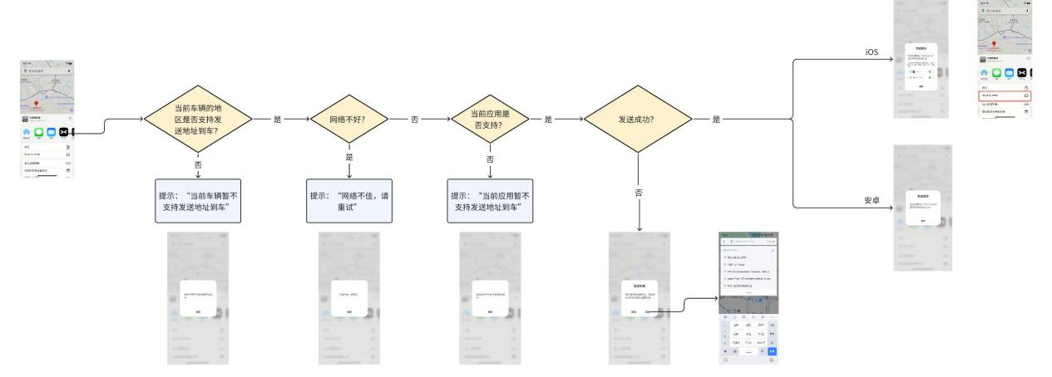

### 对上面这张图的描述：

### 图片类型

流程图

### 详细描述

#### 主要组件和流程步骤

1. **输入条件判断**：
   1. 判断“当前车辆的地区是否支持发送地址到车”。
      1. 如果不支持，提示：“当前车辆暂不支持发送地址到车”。
   2. 如果支持，继续下一步判断。
2. **应用支持判断**：
   1. 判断“当前应用是否支持发送地址到车”。
      1. 如果不支持，提示：“当前应用暂不支持发送地址到车”。
   2. 如果支持，继续下一步判断。
3. **网络状态判断**：
   1. 判断“网络是否良好”。
      1. 如果网络不佳，提示：“网络不佳，请重试”。
   2. 如果网络良好，继续下一步判断。
4. **发送结果判断**：
   1. 判断“是否发送成功”。
      1. 如果发送成功，流程结束。
      2. 如果发送失败，提示：“发送失败，请重试”。

#### 数据流向和逻辑关系

* 流程从左到右依次进行，每个判断步骤根据条件分支到不同的提示或继续下一步操作。
* 每个判断步骤都有明确的输出提示，确保用户能够清楚了解当前状态。
* 流程的核心逻辑是依次检查车辆地区支持、应用支持、网络状态，最终判断是否能够成功发送地址到车。

#### 文本内容

* 图片中包含以下文本提示：
  + “当前车辆暂不支持发送地址到车”
  + “当前应用暂不支持发送地址到车”
  + “网络不佳，请重试”
  + “发送失败，请重试”

### 总结

这张图片展示了一个用户交互流程，用于判断和提示用户在使用“发送地址到车”功能时可能遇到的各种情况。流程清晰地列出了每个判断条件及其对应的提示信息，确保用户在使用过程中能够获得明确的反馈。

**发送逻辑**

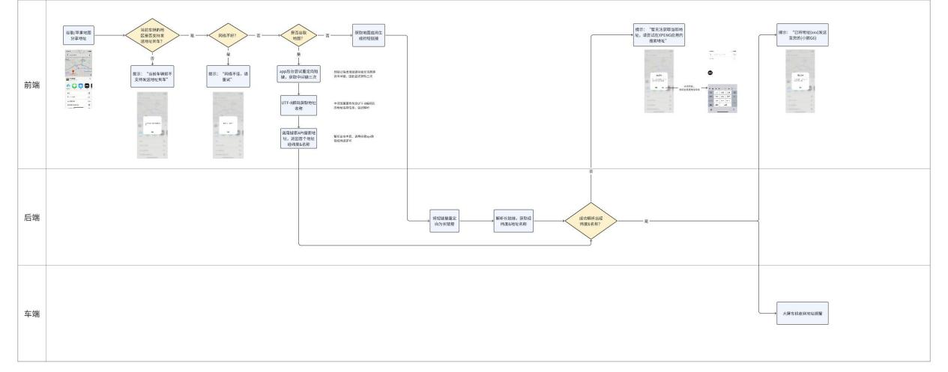

### 对上面这张图的描述：

### 图片类型

流程图或架构图

### 详细描述

#### 主要组件和流程步骤

**前端**：

* 1. 用户在前端（可能是手机应用或网页）进行操作，例如输入或选择地址。
  2. 前端将用户操作的结果（如地址信息）通过某种方式（可能是API调用）传递给后端。

**后端**：

* 1. 后端接收到前端传递的信息后，开始处理。
  2. 后端首先解析长链接，获取其中的经纬度信息。这可能是指从第三方地图服务（如谷歌地图、苹果地图等）获取的地址信息。
  3. 如果接收到的是短链接，后端会将其重定向到长链接，以便进一步解析。

**车端**：

* 1. 后端处理完成后，将解析得到的经纬度信息发送到车端。
  2. 车端接收这些信息后，可能会在车辆的导航系统中显示或进一步处理。

#### 数据流向

* **前端到后端**：用户在前端输入或选择地址后，前端将这些信息发送到后端。
* **后端处理**：后端解析长链接，获取经纬度信息，并处理短链接的重定向。
* **后端到车端**：后端将处理后的经纬度信息发送到车端。

#### 逻辑关系

* 前端是用户交互的入口，负责收集用户输入的信息。
* 后端是处理核心，负责解析和处理地址信息。
* 车端是最终目标，接收处理后的信息并进行导航或其他操作。

#### 文本内容

* 图片中的文本内容包括：
  + “前端”：表示用户操作的界面部分。
  + “取标出签家后，调用”：可能是指前端在用户完成某些操作后调用后端接口。
  + “后端”：表示服务器端处理部分。
  + “解析长链境；获取经”：表示后端解析长链接以获取经纬度信息。
  + “将短链接重定”：表示后端将短链接重定向到长链接。
  + “车端”：表示车辆端，接收处理后的信息。

### 总结

这张图片展示了一个系统架构或流程图，描述了从用户在前端输入地址信息，到后端解析和处理这些信息，最后将处理结果发送到车端的整个过程。图片清晰地展示了各个组件之间的数据流向和逻辑关系，确保了整个功能的顺利实现。

**需求list**

|  |  |  |  |
| --- | --- | --- | --- |
| 需求端 | 需求名称 | 描述 | 图例 |
| 前端 | 分享至XPENG | 谷歌地图、苹果地图、WAZE支持分享地址到XPENG应用 |  |
| (仅iOS)分享至XPENG列表展示 | iOS系统，支持分享地址时，XPENG出现在分享的列表中  文案：  Send to XPENG（需要翻译） |  |
| (仅iOS)XPENG前置引导 | iOS系统，分享地址成功时，引导用户将XPENG添加到个人收藏，以尽可能靠前展示 |  |
| 短链接重定向、解码、搜索 | 谷歌地图分享地址到XPENG后，XPENG app后台尝试重定向短链接为中间链接，并尝试解码获取地址名称，随后将名称调用谷歌api搜索，获取经纬度后发送到后端  **具体实现方研发同学决定** |  |
| 分享结果弹窗 | 分享失败/分享成功时，在第三方应用内以弹窗形式告知用户结果，无需再跳转到XPENG应用内  **不支持发送：**  正文：“当前车辆暂不支持发送地址到车”  **分享成功：**  标题：“发送成功”  正文：“已成功将地址{地址名称，如“First avenue”} 发送至您的{车型，如“XPENG G6”}  按钮：【确定】  **分享失败：**  标题：“发送失败”  正文：“暂无法获取当前地址，请尝试在XPENG应用内搜索地址”  按钮：【取消】【前往】  点击【前往】，跳转至发送地址到车页面 | |  |  |  | | --- | --- | --- | |  |  |  | |
| 登录态修复 | 分享地址到小鹏app时，可能偶现分享失败的问题，原因是登录token过期。需要DIC修复 |  |
| 后端 | 经纬度解析 | 苹果地图&WAZE地图：解析长链接以获取经纬度、名称，并将解析结果（成功/失败）返回给app，并在解析成功时发送经纬度至车端 |  |

Todo：

1. 发送成功给个设计稿
2. 找hebe问一下谷歌api能否接后端
3. 同步一下查询费用会增加

**附录**

**~~（舍弃）备选：暂只做苹果地图~~**

**用户交互**

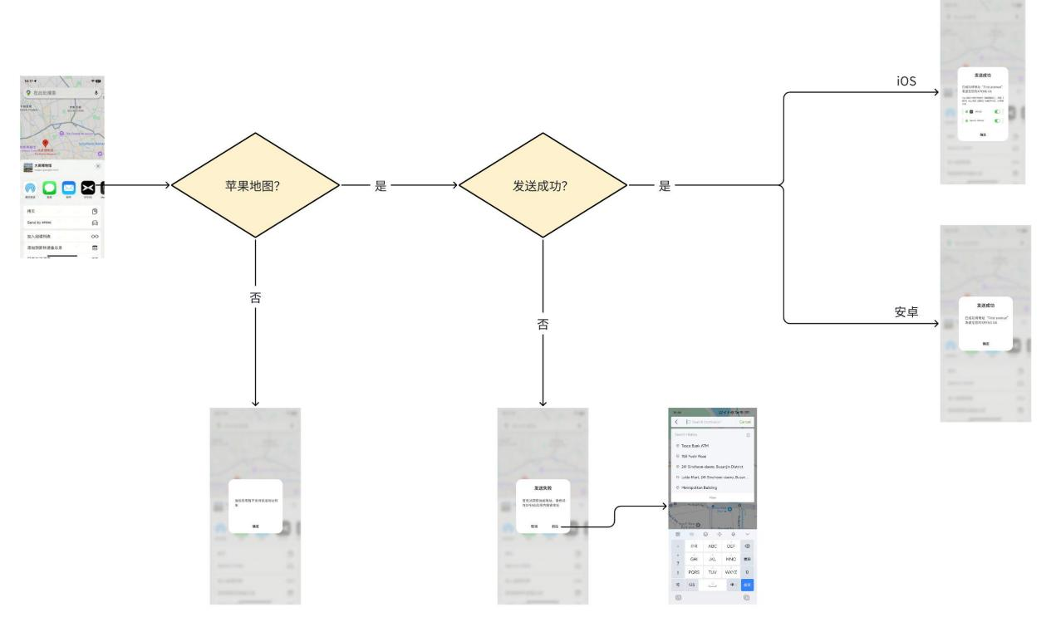

**发送逻辑**

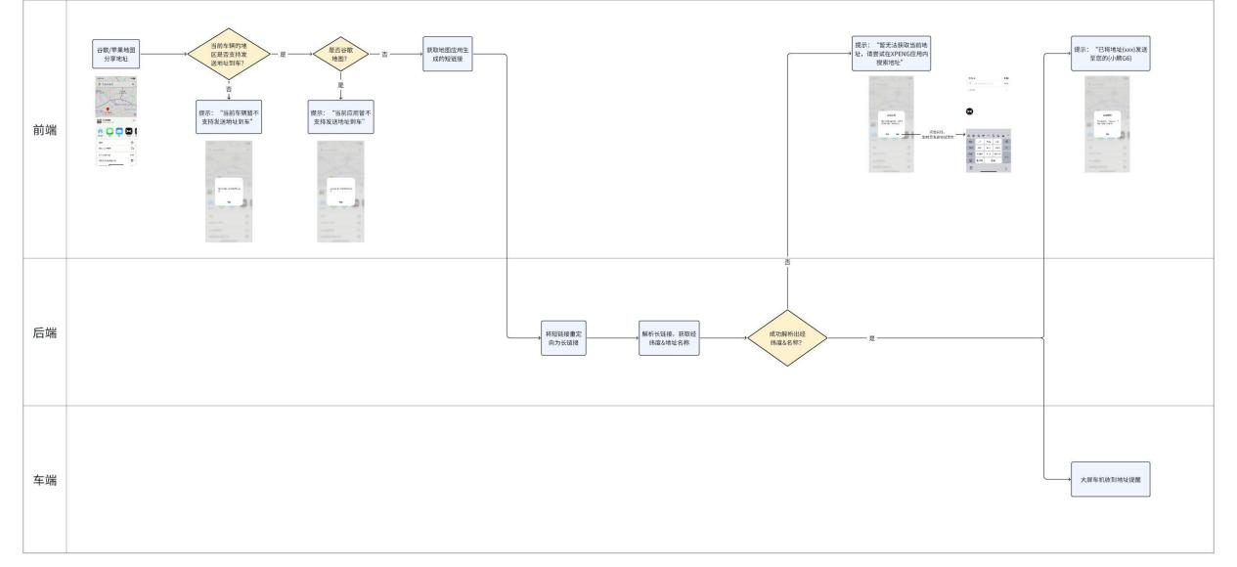

|  |  |  |  |
| --- | --- | --- | --- |
| 需求端 | 需求名称 | 描述 | 图例 |
| 前端 | 分享至XPENG | 苹果地图支持分享地址到XPENG应用 |  |
| (仅iOS)分享至XPENG列表展示 | iOS系统，支持分享地址时，XPENG出现在分享的列表中  文案：  Send to XPENG（需要翻译） |  |
| (仅iOS)XPENG前置引导 | iOS系统，分享地址成功时，引导用户将XPENG添加到个人收藏，以尽可能靠前展示 |  |
| 分享结果弹窗 | 分享失败/分享成功时，在第三方应用内以弹窗形式告知用户结果，无需再跳转到XPENG应用内  **地区不支持发送：**  正文：“当前车辆暂不支持发送地址到车”  **应用不支持发送：**  正文：“当前应用暂不支持发送地址到车”  **分享成功：**  标题：“发送成功”  正文：“已成功将地址{地址名称，如“First avenue”} 发送至您的{车型，如“XPENG G6”}  按钮：【确定】  **分享失败：**  标题：“发送失败”  正文：“暂无法获取当前地址，请尝试在XPENG应用内搜索地址”  按钮：【取消】【前往】  点击【前往】，跳转至发送地址到车页面 | |  |  |  | | --- | --- | --- | |  |  |  | |
| 登录态修复 | 分享地址到小鹏app时，可能偶现分享失败的问题，原因是登录token过期。DIC同学已经修复了此问题，需要合并打包。 |  |
| 后端 | 经纬度解析 | 解析长链接以获取经纬度、名称，并将解析结果（成功/失败）返回给app，并在解析成功时发送经纬度至车端 |  |